(Технология раннего и интенсивного обучения грамоте Н.А.Зайцев)

«Использование технологии Н.А.Зайцева
в обучении грамоте учащихся с ЗПР»

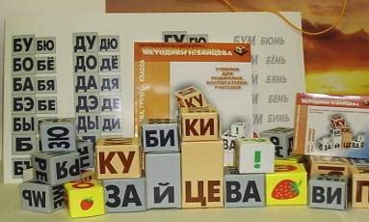

Коррекционно – развивающие цели и задачи обучения технологии:
1. Развитие речевого дыхания
2. Развитие ритмико-интонационной стороны речи.
3. Развитие фонематического слуха и таких операций как фонематический анализ и синтез (на уровне склада, то есть сочетания согласный +гласный)
4. Автоматизация и дифференциация звуков.
5. Развитие зрительно-моторной координации.
6. Профилактика дисграфии и дислексии.
7. Развитие словаря как по лексической теме, отрабатываемой на фронтальных занятиях, так и вне ее.
8. Закрепление навыков словообразования и словоизменения.
9. Частичная коррекция поведенческих и психологических нарушений.

Технология Зайцева Н. А. дает хорошие результаты в работе с детьми с ограниченными возможностями здоровья
Как единственная оптимальная технология обучения грамоте, до сих пор остается технология Н.А. Зайцева. «Кубики Зайцева» – адекватная образовательная технология, особенно для ребят с ЗПР. Многие дети с ЗПР гиперактивны, невнимательны, с трудом усваивают понятия «буква», «слог», «слово». «Кубики» – единственная на сегодняшний день технология, где эти понятия даны в доступной игровой форме, где придуманы «обходные» пути в обучении, где задействуются все сохранные функции организации.

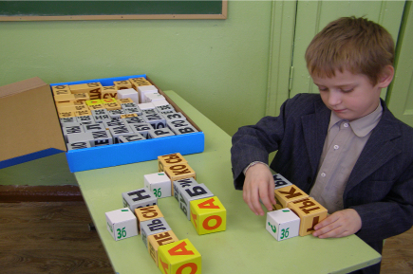

Технология Зайцева сочетает наглядность и системный подход. Она позволяет организовать работу детей как преодоление системы "посильных трудностей", решение задач не слишком лёгких, но и не слишком трудных и утомительных. Это максимально задействует познавательный интерес ребенка.
Многие психологи, логопеды и педагоги отмечают, что авторская технология Н. А. Зайцева помогает в работе и с детьми с психофизическими отклонениями в развитии. Эти дети достигают также положительных результатов.
Использование авторской технологии Н. А. Зайцева соответствует жизненным потребностям организма ребенка, его стремлению познавать мир в игре, движении, в радости.

— технология является не только здоровьесберегающей, но и реабилитирующей;
— сохраняется познавательный интерес;
— опускается возрастная планка обучения;
— легко обучаемы дети с ограниченными возможностями здоровья

В основе методики обучения детей чтению по кубикам Зайцева лежит давно известный принцип обучения чтению не по буквам или слогам, а по складам. (Этим принципом руководствовался еще Л.Н. Толстой, обучая ребятишек в своей школе в Ясной Поляне).

Склад - это пара из согласной с гласной, или из согласной с твердым или мягким знаком, или же одна буква. Пользуясь этими складами (каждый склад находится на отдельной грани кубика), ребенок начинает составлять слова. Вот эти склады Зайцев и написал на гранях кубиков. Кубики он сделал различными по цвету, размеру, и звону, который они создают. Это помогает детям почувствовать разницу между гласными и согласными, звонкими и мягкими.

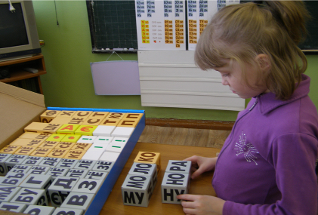

В основе технологии Н.А. Зайцева, по словам её автора, лежит соблюдение следующих принципов обучения:
• от общего к частному и от частного к общему;
• от конкретно-образного через наглядно-действенное к словесно-логическому;
• обеспечение наглядности с использованием различных каналов восприятия;
• системная подача материала;
• алгоритмизация учебных действий;
• учет физиологии восприятия детей;
• охрана здоровья учащихся.

Затем, на последнем этапе, чтение становится беглым, а мышление ребенка переходит на новый этап – становится словесно-логическим.

-Примером наглядности и систематизации изучаемого материала в технологии Зайцева служат таблицы. Итак , складывание слов из складов-кубиков, а также разложение целого слова на склады и есть наглядная демонстрация принципа «от частного к общему и от общего к частному».
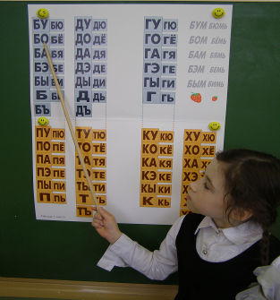

-Работа с кубиками Зайцева на протяжении всего процесса овладения им чтением иллюстрирует принцип «от конкретно-образного через наглядно-действенное к словесно-логическому».

-Далее идёт знакомство со звучанием разноцветных складов, изображенных на кубиках (склады лучше не проговаривать, а пропевать вместе с крохой), потом показывает, что из этих кубиков можно складывать слова. И так ребенок овладевает чтением и созданием слов - здесь работает наглядно-действенный способ мышления.

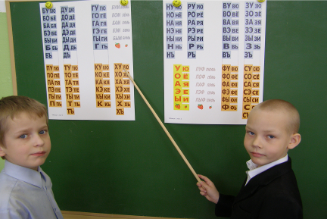

-Тренажеры, которые входят в учебные комплекты с кубиками. С их помощью ребенок осмысляет, закрепляет и повторяет пройденный материал.

- Занятия с кубиками Зайцева проводятся в игровой форме, в движении, в процессе обучения чтению дети много поют, что является наглядной демонстрацией принципа «учет физиологии восприятия детей».

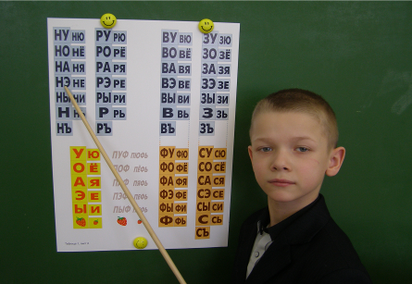

-Принцип «охрана здоровья детей» реализуется путем исключения монотонности из учебного процесса. Дети не занимаются все время в сидячем положении, они много двигаются, методическое обеспечение позволяет проводить занятия на воздухе.

Кубики раcпознаются:

(1) по цвету: "золотой" - желтый; "железный" - серый; "деревянный" - светло-коричневый; белый. По сочетаниям цветов: "железно-золотой", "деревянно-золотой", "железно-деревянный". По одно-двубуквенным складам с буквами трех цветов: Голубого - Г - для Гласных, Синего - С - для Согласных, Зеленого - З для твердого и мягкого Знаков. В целом, по двенадцати цветовым признакам.

(2) По объему: кубики большие и маленькие, большие двойные (склеенные друг с другом), маленькие двойные - по четырем признакам.

(3) По звучанию наполнителя, раздающегося при встряхивании кубиков: "золотые", "железные", "деревянные", "железно-деревянные", отсутствие звука - по пяти признакам.

(4) По вибрации наполнителя, воспринимаемой пальцами руки, держащей кубик - по четырем признакам.

(5) По весу - десять различий.

(6) По сочетаниям признаков - 12 различий, делящих кубики на 12 следующих сортов:

-- "Большой золотой" А-О-У-Ы-Э с голубыми буквами на желтом фоне. Заполняется обрезками консервной жести так, чтобы из кубика при встряхивании исходили "золотые" звуки.

-- "Маленький золотой" Я-Ё-Ю-И-Е с голубыми буквами на желтом фоне. Заполняется как и предыдущий, но с меньшим количеством наполнителя.

-- "Большие железно-золотые" Б-БА-БО-БУ-БЫ-БЭ (два), В-ВА-ВО-ВУ-ВЫ-ВЭ (два кубика), Г-ГА-ГО-ГУ-ГЫ-ГЭ, Д-ДА-ДО-ДУ-ДЫ-ДЭ, З-ЗА-ЗО-ЗУ-ЗЫ-ЗЭ, Л-ЛА-ЛО-ЛУ-ЛЫ-ЛЭ, М-МА-МО-МУ-МЫ-МЭ (два), H-HА-HО-HУ-HЫ-HЭ, Р-РА-РО-РУ-РЫ-РЭ. Однобуквенные склады располагаются на гранях серого "Железного" цвета, двубуквенные - на "Железно-золотых" гранях. Каждый кубик заполняется шестью крышечками от бутылок из-под лимонада, издающих при встряхивании "железные" звуки.

-- "Большой двойной железно-золотой" Ж-ЖЬ-ЖА-ЖЁ-ЖО-ЖУ-ЖИ-ЖЕ, склеенный из двух кубиков таким образом, чтобы на больших плоскостях образовавшихся блоков размещаются по-разному пишущиеся, но одинаково произносимые Ж и ЖЬ, ЖЁ и ЖО. Каждый из кубиков заполняется так же, как и кубики предыдущего сорта.

-- "Маленькие железно-золотые" БЬ-БЯ-БЁ-БЮ-БИ-БЕ, ВЬ-ВЯ-ВЁ-ВЮ-ВИ-ВЕ, ГЬ-ГЯ-ГЁ-ГЮ-ГИ-ГЕ, ДЬ-ДЯ-ДЁ-ДЮ-ДИ-ДЕ (два), ЗЬ-ЗЯ-ЗЁ-ЗЮ-ЗИ-ЗЕ, ЛЬ-ЛЯ-ЛЁ-ЛЮ-ЛИ-ЛЕ, МЬ-МЯ-МЁ-МЮ-МИ-МЕ, HЬ-HЯ-HЁ-HЮ-HИ-HЕ, РЬ-РЯ-РЁ-РЮ-РИ-РЕ. Склады с мягкими знаками размещаются на серых, "железных" гранях, остальные - на "железно-золотых". Каждый кубик заполняется четырьмя "лимонадными" крышечками.

-- "Маленький весь железный". Й-Й-Й-Й-Й-Й. Заполняется восемью крышечками, чтобы кубик отличался от прочих сортов не только внешне, но и внутренне, по звучанию и весу.

- "Большие деревянно-золотые" П-ПА-ПО-ПУ-ПЫ-ПЭ (два кубика), Ф-ФА-ФО-ФУ-ФЫ-ФЭ, К-КА-КО-КУ-КЫ-КЭ (два), Т-ТА-ТО-ТУ-ТЫ-ТЭ, С-СА-СО-СУ-СЫ-СЭ, Х-ХА-ХО-ХУ-ХЫ-ХЭ. Однобуквенные склады располагаются на "деревянных" гранях, остальные - на "деревянно-золотых".
-- "Большие двойные деревянно-золотые" Ш-ШЬ-ША-ШЁ-ШО-ШУ-ШИ-ШЕ и Ц-ЦА-ЦО-ЦУ-ЦИ-ЦЫ-ЦЕ, склеенных из двух кубиков (по деревяшке или семь колобашечек в каждом) таким образом, что по-разному звучащие, но одинаково произносимые Ш-ШЬ, ШЁ-ШО, ЦИ-ЦЫ оказываются на больших гранях.

-- "Маленькие деревянно-золотые" ПЬ-ПЯ-ПЁ-ПЮ-ПИ-ПЕ, ФЬ-ФЯ-ФЁ-ФЮ-ФИ-ФЕ, КЬ-КЯ-КЁ-КЮ-КИ-КЕ, ТЬ-ТЯ-ТЁ-ТЮ-ТИ-ТЕ (два кубика), СЬ-СЯ-СЁ-СЮ-СИ-СЕ, ХЬ-ХЯ-ХЁ-ХЮ-ХИ-ХЕ. В каждый кубик вкладывается деревяшка диаметром примерно 2 см и чуть больше сантиметра толщиной или 5 колобашечек. Склады с мягкими знаками - на "деревянных" гранях, остальные - на "деревянно-золотых".

-- "Маленькие двойные деревянно-золотые" Ч-ЧЬ-ЧА-ЧЁ-ЧО-ЧУ-ЧИ-ЧЕ и Щ-ЩЬ-ЩА-ЩЁ-ЩО-ЩУ-ЩИ-ЩЕ, склеенных из двух кубиков (по деревяшке или пять колобашечек в каждом) таким образом, что по-разному звучащие, но одинаково произносимые Ч-ЧЬ, ЧЁ-ЧО, Щ-ЩЬ, ЩЁ-ЩО оказываются в одной плоскости.

-- "Большой деревянно-железный" БЪ-ВЪ-ДЪ-ЗЪ-ТЪ-СЪ с двумя железками и деревяшкой (4 колобашечками) внутри. Есть еще четыре склада с твердыми знаками: ЖЪ - межъевропейский; HЪ - конъюктивит, конъюнктура; РЪ - контръярус; ХЪ - сверхъестественный. Понятно, что при обучении чтению последними четырьмя складами можно пренебречь.

-- "Маленький беленький" со знаками препинания: точкой, запятой, вопросительным и восклицательным знаками, черточкой и знаком ударения. Плотно набейте кубик нарезанной бумагой. Считайте, что кубики собраны правильно, если удается поделить их на 12 сортов с завязанными глазами.

Кубики и таблицы у нас поются (аудиозапись). Отслеживание «песенок» глазами (поначалу за учительской указкой) тоже способствуют запоминанию складов. Но это ещё упражнение на удержание внимания, а также подготовка глазных мышц к движениям, совершенно необходимым для будущего чтения: равномерное сложение взгляда по строчке слева направо, быстрое и безошибочное его перебрасывание справа налево с фиксацией на следующей нижней строчке и т.п.

При обучении грамоте хорошо использовать :
-загадки для учащихся ( с отгадками на 2-4 кубика)
-«Загадалки» (карточки, на которых с одной стороны крупно написано слово, с другой - его ответ)
-диктанты «Правописание…»
-диктант с указкой
-словарные слова (условие: показываемые склады называть громко и чётко, чтобы все видели и слышали.
-скороговорки

Преимущества технологии:
-- Быстрый результат (время, в течение которого ребенок научится читать
--Веселые, подвижные и увлекательные занятия с ребенком.
--Возможность прерывать обучение на некоторое время (например, на время болезни).
--Очень хорошие результаты в работе с детьми, имеющими диагнозы ЗПР, ОНР, ММД
Недостатки технологии:
- Ученик , научившийся читать по кубикам Зайцева, привыкает видеть в составе слова склады. А между тем склады и слоги слова далеко не всегда совпадают.
- Имея дело сразу со складами, а не с отдельными буквами, ученик может в дальнейшем испытывать трудности при изучении фонетики
- По той же самой причине - ученику трудно преодолеть в своем сознании неделимость склада
-У ребят могут возникать сложности при изучении морфемного состава слов и при морфемных разборах.
Поэтому, в своей работе по обучению грамоте я использую не только кубики Зайцева, но при этом, обучаю ребят азбуке, и звуко-буквенному анализу. Это очень важно для обучения русскому языку, как системе речи и мышления.

Заключение.
Несомненная заслуга Н.А. Зайцева в том, что идею обучения чтению "по складам" он систематизировал и воплотил в виде кубиков, что сделало методику обучения чтению еще более простой в освоении.

Нам, учителям, не следует забывать слова В.А.Сухомлинского: «Есть успех - есть и желание учиться. Особенно важно на первом этапе обучения -- в начальной школе, где ребёнок не умеет преодолевать трудности, где неудача приносит настоящее горе…»

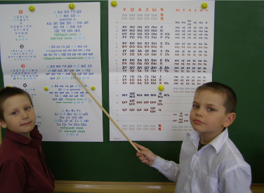

СПИСОК ЛИТЕРАТУРЫ:

1. « КУБИКИ ЗАЙЦЕВА» Учебное пособие. -- Санкт-Петербург, 2010г

2. Учебное пособие «Комплект для дома, воспитателей, класса.» Зайцев Н.А.
автор, 1989г Санкт-Петербург.
НОУДО «Методики Н Зайцева» , 2011г

3. Лена Данилова "Что такое "раннее развитие" детей?", Москва, 2000г.

5. Интернетресурсы.

